Οδηγίες Εγκατάστασης EFT-POS σε ΦΗΜΑΣ

Πρώτο Βήμα
Στην επικεφαλίδα, “Βοηθητικά” “Καθορισμός φορολογικών στοιχείων (επικεφαλίδα)”, εκτός από τα στοιχεία τις επικεφαλίδας καταχωρούμε και το ΑΦΜ στο πεδίο “ΑΦΜ” της επιχείρησης και πατάμε εφαρμογή. (Το ΑΦΜ μπαίνει και στην επικεφαλίδα ως λεκτικό και στο πεδίο από κάτω)
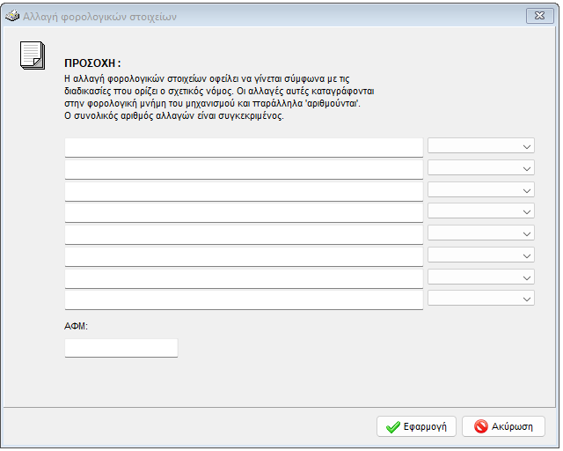
Εικόνα 1

Δεύτερο βήμα

Στην συσκευή του φορολογικού μηχανισμού πατάμε enter για να μπούμε στο μενού:
- Με τα βελάκια πάμε στο “Προγραμματισμός” (βάζουμε κωδικό με τα βελάκια 0000).
- Μετά με τα βελάκια βρίσκουμε την επιλογή “Ρυθμίσεις ΓΓΠΣ” (βάζουμε κωδικό με τα βελάκια 86592) και βάζουμε 1 για ενεργοποίηση.
- Πατάμε enter μέχρι να βγει από μόνο του εκτός, τότε θα έχει αποθηκεύσει την ρύθμιση .
- Μετά πάμε με τα βελάκια στην επιλογή “Λήψη aes key”, το βάζουμε σε 1 και πατάμε enter για να κάνει λήψη aes key.
- Τέλος πατάμε το C μέχρι να βγει αρχική οθόνη.

Τρίτο βήμα

Πάμε πάλι στο πρόγραμμα Signature Processor 3. Από τα “Βοηθητικά” “Καθορισμός Εκτυπωτικών Συσκευών”, στην καρτέλα “Επιλογή EFT-POS” επιλέγουμε το παρακάτω όπως φαίνεται στην εικόνα.
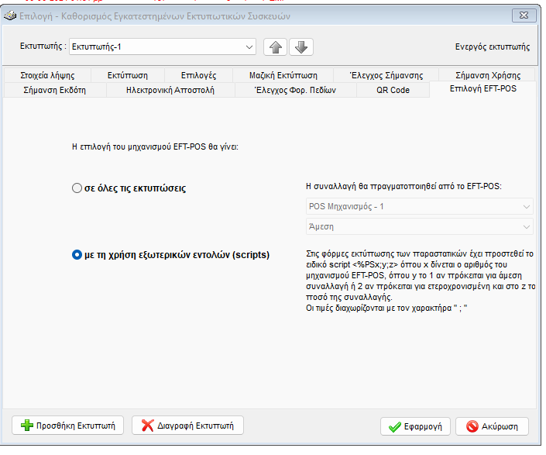
Εικόνα 2
Στην συνέχεια από τα “Βοηθητικά” “Καθορισμός EFTPOS Μηχανισμών”
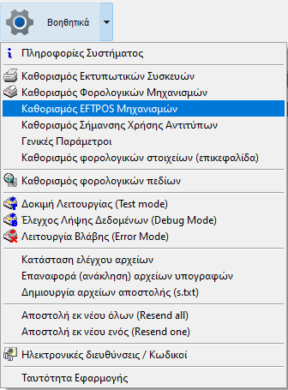
Εικόνα 3

Εκεί υπάρχουν τα πεδία που θα συμπληρωθούν για την διασύνδεση με το EFT-POS.
- Πάνω φαίνεται (Εικόνα 4) το όνομα του μηχανισμού, τα βελάκια περιήγησης και το πεδίο ενεργοποίησης και απενεργοποίησης του EFT-POS.
- Ο αύξοντας αριθμός του EFT-POS.
- Η περιγραφή του.
- Στο πεδίο Αριθμός μητρώου επιλέγουμε το “Παράμετροι” και ανοίγει η καρτέλα “Παράμετροι επικοινωνίας” (βλ. εικόνα 5) όπου εισάγουμε την Διεύθυνση IP, την θύρα και πατάμε εφαρμογή.
- Αφού περάσουμε τους παραμέτρους πατάμε εφαρμογή και ξανά μπαίνουμε στον “Καθορισμός Εγκατεστημένων EFTPOS Μηχανισμών” (Εικόνα 4).
- Στο “Αριθμός Μητρώου Φορ. Μηχ” βάζουμε τον αριθμό μητρώου του φορολογικού με το κουμπί “Επιλογή”.
- Πατάμε το κουμπί “Echo Init” και θα συμπληρωθεί το TID. Σε κάποια EFT-POS θα χρειαστεί και επιβεβαίωση πάνω από το τερματικό.
- Περιμένουμε 10 δευτερόλεπτα και πατάμε το “Λήψη” στο πεδίο Master Key.
- Πατάμε “Control”.
- Κάνουμε “Δοκιμή σύνδεσης”.
- Πατάμε “Εφαρμογή”.
- Όταν πάμε να προσθέσουμε 2^{ο} ΕFT-POS πατάμε “Προσθήκη μηχανισμού” μετά “Εφαρμογή” και μετά περνάμε τις παραπάνω ρυθμίσεις.
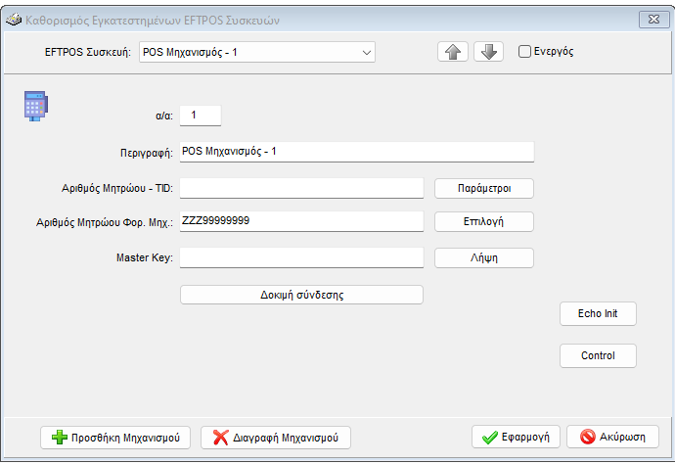
Εικόνα 4
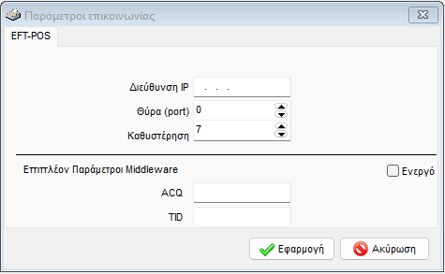
Εικόνα 5

Όλες οι άλλες ρυθμίσεις παραμένουν όπως είχαν στην εγκατάσταση για ΕΑΦΔΣΣ

